Chapitre 1 : A la découverte de notre environnement.
Le collège Jean-Jacques Rousseau est situé à Creil. Grâce aux points cardinaux on sait que la ville est située au Nord de Paris, au Sud d’Amiens ou encore au Sud-Ouest de Compiègne.
Pour découvrir notre environnement, nous devons observer la nature autour du collège.
De quoi est composé notre environnement proche ? Comment les animaux et les plantes vivent-ils dans notre environnement, et comment s’adaptent-ils aux changements (saisons, perturbations) ?
- Les composantes de l’environnement
De quoi est composé notre environnement proche ?
Observer attentivement l'environnement autour de toi. Sur ton cahier, noter au crayon gris tous les éléments que tu vois (plantes, animaux, rivière, sol, etc.).

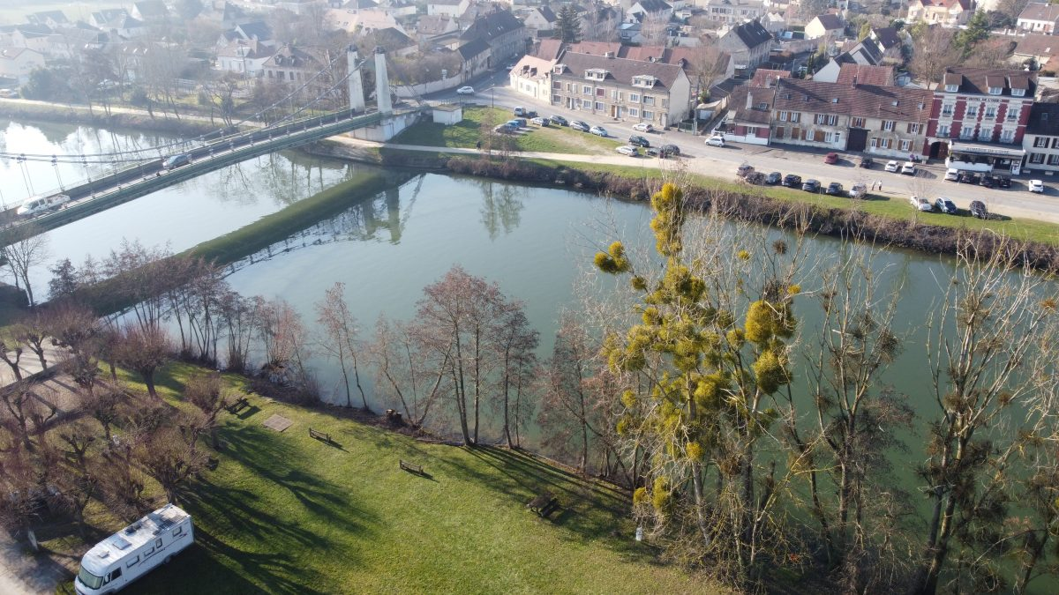
Composantes | Exemples
Vivante (Biologique)
Minérale
Humaine
Notre environnement est composé de :
- Des êtres vivants et leurs restes
- Eléments minéraux (roches, eau)
- Traces de l’activité humaine

